Приложение 2
к письму управления по делам ГО и ЧС
Администрации города
от______________ №_____________

Профилактика туберкулеза

Туберкулез – это опасное инфекционное заболевание, вызываемое микобактериями.
Источником заражения является больной активным туберкулёзом лёгких. Бактерии туберкулёза могут попасть в организм при вдыхании заражённого воздуха. Это вызывает инфекцию, но инфекция – ещё не болезнь. Человек, инфицированный туберкулёзом, не может никого заразить. При ослаблении защитных сил организма бактерии туберкулёза начинают быстро размножаться, поражая различные органы и ткани, чаще всего – лёгкие. В результате чего инфекция может перейти в активный туберкулёз.
К ослаблению защитных сил организма приводят:
- алкоголизм;
- употребление наркотиков;
- заражение ВИЧ-инфекцией;
- различные хронические заболевания.
Кто может заразиться туберкулёзом
Заразиться туберкулёзом может каждый, но чаще всего им заражаются люди, находящиеся в тесном контакте с больным активной формой туберкулёза. Источником инфекции может оказаться член Вашей семьи, сослуживец или кто-то из друзей.
При кашле, чихании или разговоре больные туберкулёзом выделяют в воздух большое количество бактерий. Бактерии задерживаются в воздухе в виде взвеси и могут подолгу оставаться в переполненном, плохо проветриваемом помещении.
Вероятность заразиться туберкулёзом в общественном транспорте или в магазине существует, но не слишком велика.
Разные люди в разной степени восприимчивы к инфекции, но чаще всего заболевают люди с ослабленной иммунной системой.
Признаки инфекции и заболевания туберкулёзом
Сама по себе инфекция никак не проявляется. Бактерии находятся в пассивном, «спящем» состоянии. Когда инфекция переходит в активную форму болезни, бактерии «просыпаются» и начинают усиленно размножаться. При этом у больного появляются следующие симптомы:
• длительный кашель,
• кровохарканье,
• боли в груди,
• общее недомогание,
• слабость,
• повышение температуры тела,
• ночная потливость,
• снижение веса
Помните! Больной человек становится переносчиком болезни и представляет опасность для окружающих.
Как следует лечиться от туберкулёза
Туберкулёз излечим, но только при прохождении полного курса лечения специальными противотуберкулёзными препаратами.
Курс лечения длится не менее 6 месяцев, при тяжёлой форме – до 9 месяцев. Как только больной начинает лечиться, вероятность того, что он заразит окружающих, значительно уменьшается.
• При лечении следует неукоснительно выполнять все предписания врача.
• Нельзя самостоятельно прерывать начатое лечение!
Бактерии туберкулёза очень живучи и могут длительное время сохраняться в организме, поэтому, даже если их перестали обнаруживать в отделяемой мокроте, а самочувствие больного значительно улучшилось, болезнь ещё не излечена.
Если больной прерывает лечение, туберкулёз вспыхивает вновь, но с большей силой. При этом бактерии могут приобрести устойчивость к противотуберкулёзным препаратам, развивается лекарственно-устойчивый туберкулёз, полностью излечить который трудно, а иногда – невозможно.

Всемирный день борьбы с туберкулезом отмечается 24 марта по решению Всемирной организации здравоохранения (ВОЗ) в память того дня, когда в 1882 году немецкий микробиолог Роберт Кох объявил о сделанном им открытии возбудителя туберкулеза.
ПОМОГИ СЕБЕ ОСТАТЬСЯ ЗДОРОВЫМ:
• Веди здоровый образ жизни.
• Откажись от вредных туберкулезпривычек: курения, алкоголя и наркотиков.
• Вовремя обращайся к врачу в случае симптомов заболевания (длительный кашель, небольшое длительное повышение температуры тела, постоянная беспричинная слабость, потливость по ночам, плохое самочувствие, потеря веса, боли в груди и одышка).
• Ежегодно проходи флюорографическое обследование.
ПОДУМАЙ О СВОЁМ ЗДОРОВЬЕ.
Излечение каждого больного – единственный способ остановить туберкулёз на земле.
Мы дышим одним воздухом, ездим в общественном транспорте, никто ни от чего не может быть застрахован в наше время.

ЧТО ДОЛЖЕН ЗНАТЬ БОЛЬНОЙ ТУБЕРКУЛЕЗОМ!

Туберкулез излечим! Современная медицина обладает новейшими средствами предупреждения и лечения туберкулеза.

Чтобы избежать обострения и осложнения болезни и ускорить ее излечение, нужно строго выполнять на производстве и дома все советы лечащих врачей.

Работайте ритмично, без спешки. Полностью используйте для отдыха предоставленные перерывы во время работы. Перерывы проводите на свежем воздухе. Это поможет вам избежать переутомления и ослабления организма.

Следите за чистотой и порядком рабочего места. Не допускайте их захламливания и скопления пыли. Систематически проветривайте производственные помещения.

Не плюйте на пол! Мокроту выплевывайте только в карманную плевательницу. При кашле закрывайте рот тыльной стороной левой руки.

Важным средством предупреждения вспышки туберкулеза является строгое соблюдение режима питания. Не выходите утром на работу натощак. Не питайтесь в сухомятку. Используйте обеденный перерыв полностью.

Дома после работы проведите час или полтора в покое. .Свободное от работы время и выходные дни используйте широко для длительного пребывания на свежем воздухе.

Содержите в чистоте и порядке свою комнату. Не производите в ней никаких работ связанных с дымом, пылью, гарью и т. п. Почаще проветривайте ее. Не допускайте скопления пыли в комнате. Ежедневно производите уборку комнаты и мебели влажным способом.

Посещайте тубдиспансер в установленные лечащим врачом сроки, а при ухудшении самочувствия, независимо от назначенного срока.

Принимайте аккуратно, длительно и непрерывно антибактериальные препараты , согласно указанию врача. Самовольное прекращение лечения ухудшает течение болезни и вредно отражается на течении легочного туберкулеза. Не верьте разговорам, что спирт излечивает туберкулез. Не пейте спиртных напитков и не курите.

Правильно организованный режим труда и отдыха - важнейшее условие предупреждения и лечения туберкулеза!

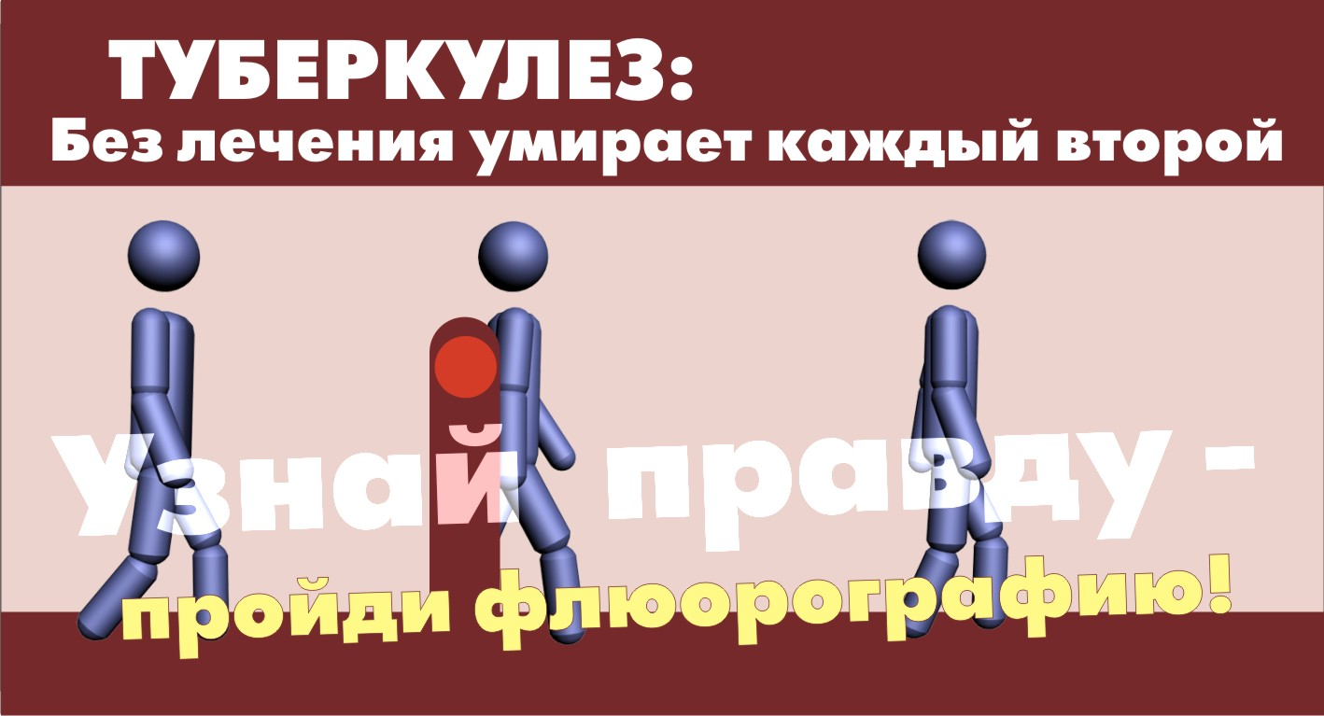

Информация подготовлена
КУ ХМАО-Югры «Сургутский клинический
противотуберкулезный диспансер»
14.04.2015

